附件三：培训地点交通指南
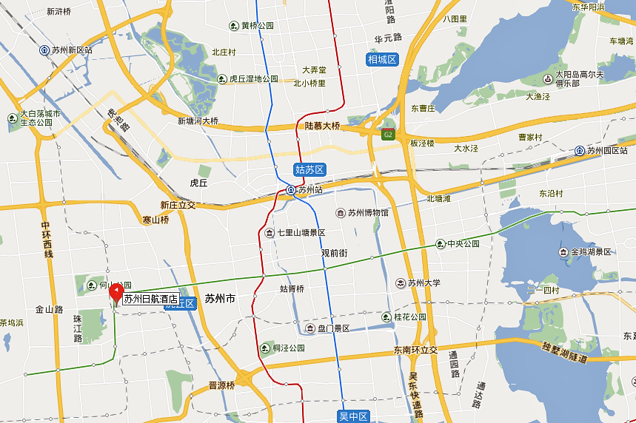
苏州日航酒店
地址：江苏省苏州市高新区长江路368号
周边交通：
- 高铁：距离苏州站约9.9公里，乘坐出租车约24分钟；距离苏州新区火车站约13.9公里，乘坐出租车约21分钟；距离苏州园区火车站约20.2公里，乘坐出租车约31分钟；距离苏州北站约24.7公里，乘坐出租车约38分钟。
- 机场：距离无锡苏南硕放国际机场约38.3公里，乘坐出租车约 48 分钟；距离上海虹桥国际机场约96.7公里，可于二号航站楼乘坐高铁至苏州站。

